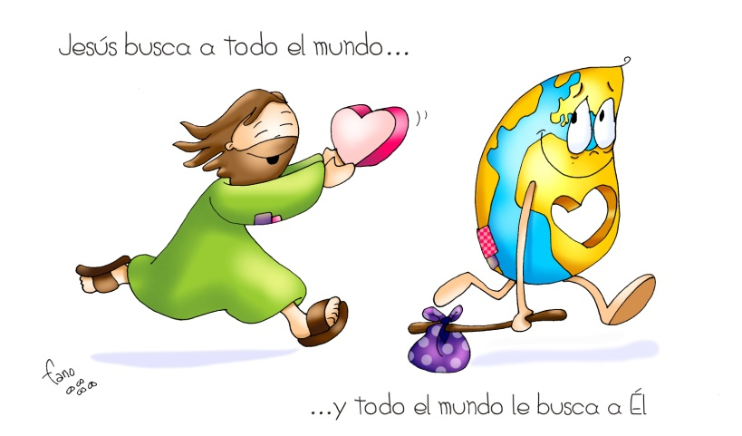
MISA CON NENOS

4 de febreiro de 2017

Ordinario 5º-B

Evanxeo de Marcos 1, 29-39:
“Xesús achegouse, colleuna da man e ergueuna”.
Mensaxe: Todo o mundo te BUSCA, Xesús,
E ti BUSCAS a todo o mundo.

1. ACOLLIDA
Irmáns e irmás:
Sede todos benvidos á nosa asemblea dominical. No medio das nosas ocupacións facemos un alto para estar co Señor e cos irmáns. Neste domingo 5º do tempo ordinario, Xesús, o noso médico, achégase a para anunciarnos o amor de Deus e para curarnos de tantas doenzas que nos oprimen. Nel atoparemos fortaleza, salvación, vida e ánimo, para levar algún xesto de amor e un sorriso sincero a quen nos atopemos ao longo da semana. (Podemos colocar no presbiterio caixas grandes de medicinas con nomes como: amor, solidariedade, acompañamento…)
SAÚDO: No nome... O Señor Xesús que quere ser irmán, pan e alimento para todos, sexa convosco...

2. PERDÓN
Das nosas faltas de acollida, de agarimo, de colaboración e de entrega, pedimos perdón a Deus Pai:
-Ti que es bo e compasivo: Señor, ten piedade de nós.
-Ti que nos mostras o teu amor curando os corazóns esnaquizados: Cristo, ten piedade de nós.
-Ti que sostés os pobres e te identificaches con eles: Señor, ten piedade de nós.

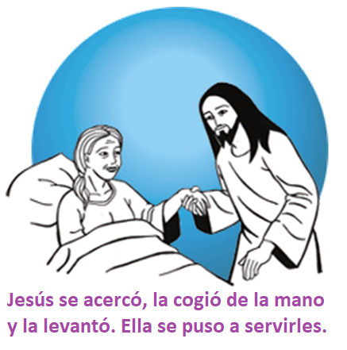

MONICIÓN ÁS LECTURAS
O grito de Xob lamentándose pola situación de enfermidade e dor é semellante ao de tantos irmáns nosos que hoxe sofren a pobreza e a necesidade. Paulo recórdanos o compromiso inescusable polo evanxeo dos que se atoparon con Cristo. Xesús no evanxeo busca a todos os oprimidos polo mal para devolverlles a saúde, a alegría e a paz; esta é a actitude do cristián: afanarse polos que o pasan mal, poñer nas vidas dos que nos rodean medicinas de proximidade e de agarimo.

PETICIÓNS
Presentemos ao Pai a nosa oración. El ámanos e dános o seu amor. Digamos: -Necesitamos de ti, Xesús.
1. Pola Igrexa, para que nos ensine que nos Deus quere e esa é a mellor medicina para todos. Oremos.
2. Polos que seguimos a Xesús para que vivamos ao servizo dos pobres, enfermos e necesitados. Oremos.
3. Polos que sofren a traxedia da fame, que os gobernantes poñan solución e nós colaboremos coa nosa axuda. Oremos.
4. Polos enfermos para que os sosteña a fortaleza de Deus e a compaña dos que están ao seu redor. Oremos.
5. Por nós, para que repartamos a mellor medicina que temos, a nosa amizade, o noso agarimo. Oremos.
Señor, que curando e sandando, colaboremos contigo para facer un mundo mellor para todos. Por XCNS.

5. OFRENDAS
-CAJAS DE ASPIRINAS: Ofrecemos estes comprimidos de aspirina, como símbolo do noso compromiso de curar a todos co noso amor. (Adquirimos caixas de aspirinas ou paracetamol, etc., e cortamos o blíster de tal xeito que quede cada comprimido na súa cavidade e sen abrir. Procuramos que haxa un comprimido para cada neno. Cada neno ofrece o seu comprimido que recolleremos nunha cestiña ou nunha cunca).
-PAN E VIÑO: O pan e o viño da mesa da Eucaristía comprométennos a ser próximos, a vivir o amor cos necesitados, a poñer un pouco de luz e ledicia onde hai tristeza ou dor.

6. VÍDEOS OU PPW PARA ESTE DOMINGO: 5º domingo do tempo ordinario- B
-Xesús sanda a sogra de Pedro, debuxos: https://www.youtube.com/watch?v=ILRQxwLVoWs ().
-Curación da sogra de Pedro, película: https://www.youtube.com/watch?v=v2wxiFvLbZQ#t=13 ().
-Mc. 129-39, narración: https://www.youtube.com/watch?v=5Hv7QUiGL1Q ().
- Pequenos detalles, reflexión: https://www.youtube.com/watch?v=dmDK7RJyN7U&t=8s

7. SUXESTIÓNAS
- Podemos colocar no presbiterio caixas grandes de medicinas con nomes como: amor, solidariedade, acompañamento…
-Adquirimos caixas de aspirinas ou paracetamol, etc., e cortamos o blíster de tal xeito que quede cada comprimido na súa cavidade e sen abrir. Procuramos que haxa un comprimido para cada neno. Cada neno ofrece o seu comprimido que recolleremos nunha cestiña ou nunha cunca. Todos xuntos din: “Ofrecemos estes comprimidos de aspirina, como símbolo do noso compromiso de curar a todos co noso amor”.
- Poderiamos comentar que Xesús é médico que se achega, cura e ergue: a quen cura, de que os cura, que enfermidades hai ao noso ao redor, que medicinas podemos achegarlles.

UN HOSPITAL ESPECIAL:
Fun ao Hospital de Deus, a facerme unha revisión de rutina, e puiden constatar que estaba moi doente.
Cando Xesús me tomou a presión viu que estaba baixo de TENRURA.
Ao medirme a temperatura, o termómetro rexistrou 40 grados de EGOÍSMO.
Fixo un electrocardiograma e o diagnóstico foi que necesitaba varios bypasses de AMOR porque as miñas veas estaban bloqueadas e non abastecían o meu corazón baleiro.
Pasei cara a ortopedia: non podía camiñar á beira dos meus irmáns/as e tampouco podía abrazalos porque me fracturei ao tropezar coa miña VAIDADE.
A resonancia magnética revelou unhas feas manchas de RANCOR que tiña que facer desaparecer a fume de carozo. Tamén me atoparon MIOPÍA xa que non podía ver máis aló das aparencias.
Cando me queixei de XORDEIRA, Xesús diagnosticou quedarme só, coas palabras baleiras de cada día.
O médico de cabeceira logo de examinar o conxunto de resultados dixo que estaba a piques de caer nunha perigosa síndrome, que me estaba DESHUMANIZANDO pero que aínda estaba a tempo de curarme.
GRAZAS A DEUS... porque as consultas son gratuítas, pola túa gran misericordia. Prometo ao saír de aquí usar soamente os remedios naturais que receita o Evanxeo...
Ao levantarme tomarei un vaso de AGRADECIMENTO.
Ao chegar ao traballo, unha cullerada sopeira de BOS DÍAS.
Cada hora un compromiso de PACIENCIA e AMOR.
A túa amizade é unha das medicinas da miña alma.
Cunha gran dose de AMOR...

